Муниципальное общеобразовательное учреждение
«Лицей №24 имени Героя Советского Союза А.В. Корявина»

Праздник Пасхи Христовой в лицее

Сценарий творческой постановки

«ПАСХАЛЬНАЯ ВЕСНА»

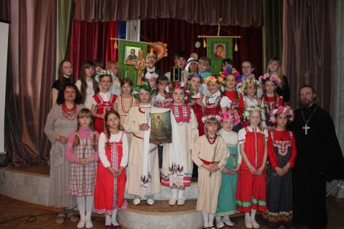

Автор сценария, режиссер- постановщик, педагог дополнительного образования высшей квалификационной категории Кравчук О.Н

г. Сергиев Посад
2011

Слово священника перед выступлением

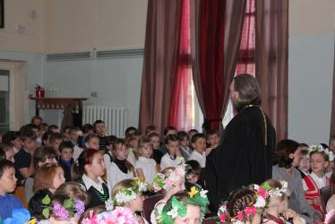

Играет музыка

Первый чтец. Приходит весна, земля освобождается от снега, смывается вся грязь, появляется молодая трава и первые цветы. Как обновляется природа, так и душа человеческая нуждается в обновлении.
Второй чтец. А если душа человека костенеет в своих грехах и не видит своих ошибок, не умеет любить, прощать, каяться и трудиться, то она близится к смерти и для неё никогда не настанет весна.

Мытарь и Фарисей

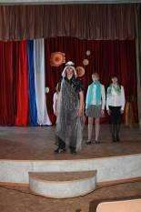
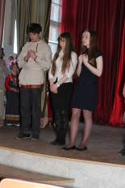

Первый чтец. Два человека вошли в храм помолиться: один фарисей, а другой мытарь…

Господь противиться гордыне,
И строго, строго судит Он
Превозносящегося ныне, -
Смиренный будет вознесён.

Появляются Фарисей и Мытарь

Второй чтец.
Два мужа некие в дни оны
Пришли молиться в храм святой.
Один из них был муж учёный,
Законник мудрый
Первый чтец.
…а другой
Был мытарь, грешный и смиренный.
Он встал при входе у дверей.
Второй чтец.
Самодовольный и надменный
Меж тем молился Фарисей.
Он говорил:
Фарисей.
…Прославлен буди,
Царю небес, Владыко мой!
Я не таков, как эти люди, -
Я чист и праведен душой.
Первый чтец.
Так Фарисей превозносился
Непогрешимостью своей…

Второй чтец.
В тот час Мытарь не так молился,
Смиренно стоя у дверей.
Мытарь.
О, Боже, милостив мне буди,
Я согрешил, я согрешил!
Фарисей.
Я не обидчик, не грабитель,
Я никого не угнетал,
Как этот мытарь притеснитель.
Блюду я свято Твой глагол,
В неделю дважды я пощуся
И десятиною делюся
Ото всего, что приобрёл.
Хвала Тебе! Прославлен буди!
Благодарю, Создатель мой,
Что не таков, как эти люди,
Но чист и светел я душой.
Первый чтец.
Меж тем, глубоко потрясенный,
Свою греховность сознавал
Печальный Мытарь и, смущённый,
Он взоры долу опускал:
Виновней он, чем эти люди.
Мытарь.
Виновней я, чем эти люди…
Первый чтец.
И в сокрушении твердил:
Мытарь.
О, Боже, милостив мне буди,
Я согрешил!.. Я согрешил!..
Второй чтец.
О, Боже, милостив мне буди,
Я согрешил!.. Я согрешил!..
Молитв иных для оправданья
Себе пред Богом он не знал,
К земле приникнув, он рыдал:
Мытарь.
Я согрешил!.. Я согрешил!..

Первый чтец.
И он, рыдавший у порога,
Нашёл прощение у Бога.
Второй чтец.
И осуждён был фарисей
В безумной гордости своей.
Первый чтец.
Безгрешен суд Творца Вселенной,
Непогрешим Его закон:
Унижен будет Им надменный,
Униженный же – вознесен!

Музыка. Выходят младшие дети

Проснулась я и слышу -
Весна стучит в окно!
Капель несётся с крыши,
Везде светло-светло!
И, кажется - не птицы,
А Ангелы летят.
О том, что скоро Пасха,
Они нам возвестят.

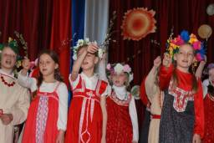
Веснянка
Нам весну гукать,
Зиму провожать! Гу-гу-гу!
С ливнями с цветами,
С песнями, с журавлями!

Веснянка
Чувиль-виль-виль, жавороночки, на соломочке,
Прилетите к нам, принесите нам
Весну-красну на своём хвосту!
Чувиль-виль-виль, чувиль-виль-виль!

Проходят через сцену мальчики с егорьевской песней

Мы ранешенько вставали,
Белы лица умывали, полотенцем утирали,
В поле ходили, кресты становили,
Кресты становили, Егорья просили:
Батюшка Егорий, Макарий батька храбрый,
Спаси нашу скотинку, всю животинку -
В поле и за полем, в лесе и за лесом,
В лесу за горами, за широкими долами.
Волку, медведю, всякому зверю,
Пень да колода - на раменье дорога.
Пастух выйдет на лужок, заиграет во рожок.
Хорошо пастух играет, выговаривает:
Телоньки телитесь, свинки пороситесь,
Курочки неситесь.
Мы ранешенько вставали……..

Выходят на сцену с песней старшие девочки

САМА МАТИ ПРЕЧИСТАЯ
1. Лёлем ё лелем, 5. Кустисто, рясисто,
Сама Мати Пречистая Да ещё колосисто.
На улицу выходила. 6. Прасковьюшка мала
2. Э лёлем ё лелем, Стоя жито жала,
Ключи выносила, 7. Снопов не вязала,
Зиму замыкала. Батюшку поджидала.
3. Зиму замыкала, 8. Батюшка приедет,
Лето отмыкала. Снопочки повяжет,
4. Ой, дай, Боже, лето, 9. В кучечку посносит,
Зароди, Боже, жито, В клеточки положит.

Хоровод

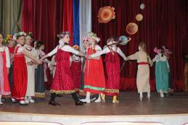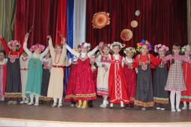

Стоит горонька, горонька,
На гороньке церковка, церковка.

Припев: Как у Бога славы много,
Золотая в рай дорога.
На церковке маковка,
На маковке голубка.

Припев: Как у Бога славы много,
Золотая в рай дорога.

Сидит она высоко.
Глядит она далеко.

Припев: Как у Бога славы много,
Золотая в рай дорога.

Что на свете деется?
А на свете вербное воскресеньице.

Припев: Как у Бога славы много,
Золотая в рай дорога.

ПЕСНЯ «Вербное воскресение»

Играет музыка

За несколько дней до Своих крестных страданий Господь Иисус Христос сел на молодого ослёнка и отправился в город Иерусалим. С Ним были Его ученики. Это событие церковь отмечает как праздник и называет его «Вход Господень в Иерусалим», а у нас оно называется Вербным воскресеньем.
Множество народа, пришедшего на праздник, услышав, что Иисус идет в Иерусалим, взяли пальмовые ветви, вышли навстречу Ему и восклицали:
Осанна! Благословен Грядущий во имя Господне, Царь Израилев!

Сбылись слова Захарии пророка:
«Ликуй от радости, о, дщерь Сиона!
Ликуй и торжествуй, Ерусалим!
К тебе грядет твой Избавитель, Царь твой,
Спасающий и праведный, и кроткий.

Люди расстилали свои одежды по пути Господа. И весь народ, а с ним дети, радостно восклицали:
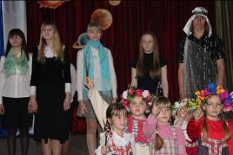

Осанна!
Благословен Грядущий во имя Господне!
Осанна сыну Давидову!
Благословен Грядый во имя Господне, Царь Израилев!
Осанна в Вышних!
Многие резали пальмовые ветви и также устилали ими дорогу.

В бело-розовых яблонях пчёлы гудят,
В лазури сияет сад,
Пчёлы поют органно.
Осанна!
Кукушка кукует в лесу молодом,
Светел как новый наш старый дом.
Всё зелено, юно, туманно.
Осанна!
Каштаны белые свечи зажгли,
Курится нежный туман земли,
Зяблик звенит неустанно.
Осанна!
И всё я прощаю жестокой зиме,
Глубокой печали, отчаянью, мгле,
Чтоб Господу петь невозбранно.
Осанна!

Царский вход Господа Иисуса Христа в Иерусалим, ликование народа ещё больше озлобили книжников и старейшин народа иудейского, которые решили предать на смерть Мессию. Через несколько дней те же самые люди, которые сейчас с восторгом кричали: «Осанна!», яростно будут взывать: «Распни Его!»

Пришёл я с вестью: в роще Гефсиманской минувшей ночью схвачен Иисус.

Немедленно поутру первосвященники, связав Иисуса, отвели и предали Пилату. Пилат спросил Его: «Ты Царь Иудейский?» Он же сказал ему в ответ: «Ты говоришь». …Пилат сказал им: «Хотите ли, отпущу вам Царя Иудейского?» Они закричали: «Распни Его!» Пилат сказал им: «Какое же зло сделал Он?» Но они ещё сильнее закричали: «Распни Его!» Пилат, видя, что смятение увеличивается, взял воды, умыл руки перед народом и сказал: «Невиновен я в крови Праведника Сего; смотрите вы». И, отвечая, весь народ сказал: «Кровь Его на нас и на детях наших». Тогда отпустил им Варавву, а Иисуса, бив, предал на распятие.

Ужасное свершилось: Иисуса
Судили в эту ночь в синедрионе,
И к смертной казни Он приговорён.

Играет музыка
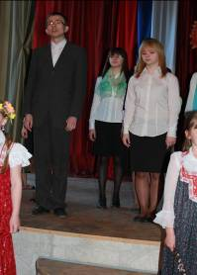
В шестом же часу настала тьма по всей земле
И продолжалась до часа девятого.

И трёх часов с полудня не прошло,
А солнце скрылось.
Сумрак необычный окутал землю.
Всё мрачней и гуще таинственная мгла.

Вся тайна в том,
Что временно луна затмила солнце.
В безоблачном оно померкло небе.
В тот самый час на лобном месте
Казнь началась.

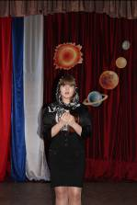
Мироносица.

Ужели вы не поняли ещё?
Ужель сердца у вас окаменели?
О, Понтий! Боязливо, малодушно
Ты Неповинного послал на смерть.
Знай, римский прокуратор Иудеи,
Наместник кесаря и друг его, -
Водою мира целого не смоешь
С себя ты той чудовищной вины! –
Он, Праведник, Он, посланный нам с Неба,
Он, Солнце Истины и Божий Сын,
Повис, простёртый на кресте позорном.
И вы дивитесь, что померкло солнце,
Что молнии во мраке заблистали,
Что разразился грозный гром с небес,
Что в ужасе тряслись земные недра. –
Я верую! Мне сердце говорит:
Он испустил последнее дыханье.
Свершилось! – Господи, Его страданье
Грех мира дольнего да искупит!

По сцене с песнопением проходит Крестный Ход и остается на сцене

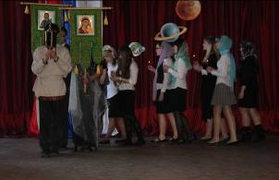

Все поют:
Воскресение Твое, Христе Спасе,/
Ангели поют на небесех;/
И нас на земли сподоби/
Чистым сердцем / / Тебе славити.

Играет музыка

Солнце плыло из-за утренней зари,
Мироносицы ко гробу тихо шли.
Скорбь овеяла их облаком седым:
Кто у входа камень тяжкий сдвинет им?

Ароматы держат в трепетных руках.
Выплывает солнце в медленных лучах,
Озаряет солнце тёмный низкий вход, -
Камня нет. Отвален камень. Ангел ждёт.

Ангел белый над гробницей Божьей встал,
Мироносицам испуганным сказал:
Не ищите Иисуса: Он воскрес,
Он на небе и опять сойдёт с Небес.

Тихий ужас, сладкий трепет и восторг
Вестник чуда из сердец всех жён исторг.
Лобызают ткани праздные пелен.
Солнце встало. В небе светлый, вечный звон…

Музыка

Чтец: Во Царствии Твоем помяни нас, Господи,
егда приидеши во Царствии Твоем.

К покаянью Он зовет;
Любить врагов Он нам повелевает
И ближнего, как самого себя.
Платить добром, благотворить Он учит
Тем, кто клянут и ненавидят нас.

Чтец: Блажени нищии духом, яко тех есть Царствие Небесное. Блажени плачущии, яко тии утешатся. Блажени кротции, яко тии наследят землю.
Блаженство обещает Он и Царство
Небесное всем, изгнанным за правду,
И алчущим, и жаждущим ее,
И чистым сердцем, кротким, миротворцам,
И милостивым всем, и нищим духом.
Он утешенье плачущим сулит.

Чтец: Блажени алчущии и жаждущии правды, яко тии насытятся.
Блажени милостивии, яко тии помиловани будут.
Он говорит всем тем, кого поносят, И всячески злословят за Него:
«Возрадуйтесь, возвеселитесь, ибо
Чтец: Блажени чистии сердцем, яко тии Бога узрят.
Блажени миротворцы, яко тии сынове Божии нарекутся. Блажени изгнани правды ради, яко тех есть Царство Небесное.
Награда ваша в небе велика.
Да светит свет ваш пред людьми, да видны
Им будут ваши добрые дела,
Да вознесут они и да прославят
Предвечного Отца на небесах».
Чтец: Радуйтеся и веселитеся, яко мзда ваша многа на Небесех.

Боже, всесильной рукою
Столько творящий чудес,
Ты засветил над землею
Светлое солнце небес.
Боже, не только нам в очи
Солнечный свет Ты пролей, -
В сердце, где сумерки ночи,
Так же да будет светлей!
Дай мне не быть малодушной,
Дай мне смиренной душой
Быть неизменно послушной
Воле Твоей пресвятой.
Дай мне в часы испытанья
Мужества, силы в борьбе!
Дай мне в минуту страданья
Верной остаться Тебе!

Пришла весна, её так ждали, -
Зазеленел угрюмый лес,
Мир крикнул радостно, в восторге:
«Христос воскрес! Христос воскрес!»

Воскрес Христос – Спаситель Мира,
Врач вечный наших душ, телес.
Он ждёт Россию в покаяние
И для того опять воскрес.

Он ждет всех нас в селеньях райских,
Средь вечных, как и Сам, Чудес.
Весь мир поет «Христос воскресе!»
А мы: «Воистину воскрес!»

ТРОПАРЬ ПАСХИ

КОНЕЦ И БОГУ СЛАВА!

